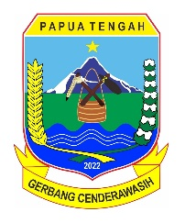
PEMERINTAH PROVINSI PAPUA TENGAH
BADAN PENGELOLAAN PENDAPATAN
KEUANGAN DAN ASET DAERAH
Alamat : Jl. Merdeka, Karang Mulia, Distrik Nabire, Nabire, Papua Tengah

BERITA ACARA REKONSILIASI
Nomor : 000.3.2/ /BAR/BKPSDM

………….
